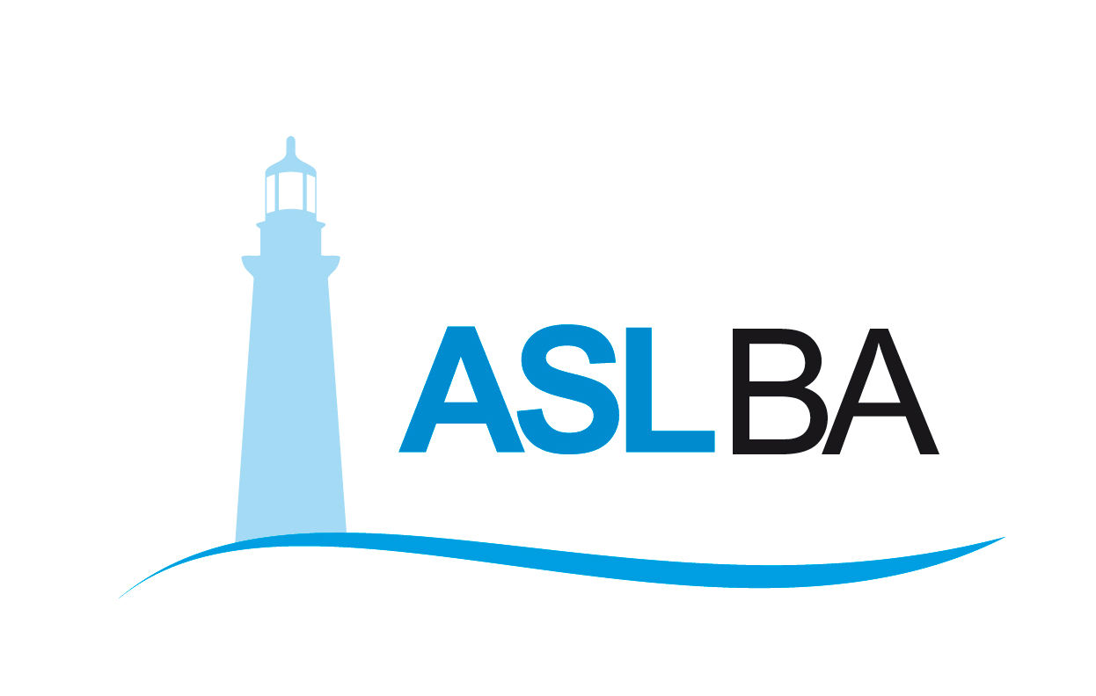
Ufficio Stampa – Direzione Generale
Mail ufficio.stampa@asl.bari.it

COMUNICATO STAMPA
EBA-NAV, la navigazione virtuale per trattare la frattura del femore
al centro del Congresso degli Ortopedici di Puglia e Lucania
Il sistema è stato ideato e sperimentato nell’Ortopedia e Traumatologia dell’Ospedale “Di Venere”

Bari, 3 dicembre 2020 – Il sistema EBA-NAV, la navigazione virtuale per il trattamento della frattura del collo del femore, sarà uno dei temi al centro del Congresso interregionale APLOTO 2020. Il congresso, che si svolgerà il 4 dicembre 2020 dalle ore 14 alle 17 in modalità on-line nel rispetto delle misure anti-contagio, sarà per l’Associazione che riunisce gli Ortopedici e Traumatologi Ospedalieri di Puglia e Lucania l’occasione per condividere esperienze e aprire il confronto sulle più recenti novità tecnologiche in campo ortopedico e traumatologico, con un focus sull’inchiodamento nelle fratture pertrocanteriche e su casi clinici di pseudoartrosi di femore.
Dalle ore 14 alle 14:30, in particolare, il dr. Enzo Caiaffa, direttore della U.O.C. di Ortopedia e Traumatologia dell’Ospedale “Di Venere”, presenterà l’innovativo sistema di navigazione virtuale, impiegato con successo già da alcuni mesi per trattare le fratture del collo femore, un evento traumatico che - specie nella popolazione anziana - è causa non trascurabile di mortalità e disabilità. Tale sistema, ideato e sviluppato grazie ad una stretta collaborazione fra la ASL di Bari, l’Ortopedia del Di Venere ed aziende del settore, rappresenta una novità assoluta nella traumatologia del collo del femore ed è il primo ad entrare in commercio su scala mondiale, dopo che l’8 ottobre scorso è stato illustrato durante il Trauma Meeting 2020 di Riccione.
Nel programma del webinar, di cui è responsabile scientifico il dr. Claudio Mori, direttore dell’Ortopedia e Traumatologia dell’Ospedale di Altamura, sono previste tre sessioni in cui, oltre al sistema EBA-NAV, si discuterà di diversi casi clinici di pseudoartrosi di femore e del ruolo delle onde d’urto e della stimolazione biofisica nelle PSA (pseudoartrosi) di femore.

La partecipazione all'evento è aperta a tutti e gratuita previa registrazione tramite link dedicato (Link di iscrizione: https://areariservata.lcfcongress.com/iscrizioni-webinar-aploto/).

Di seguito il programma del congresso.
WEBINAR A.P.L.O.T.O. 2020 (4 Dicembre 2020 14:00 –17:00)
“Novità nell’inchiodamento nelle fratture pertrocanteriche casi clinici pseudoartrosi di femore”

Responsabile scientifico: C. Mori (Altamura, BA)
Segreteria scientifica: A. Leone (Altamura, BA)
14:00 - Saluti e Presentazione del Corso
L. Scialpi (Presidente A.P.L.O.T.O.)
B. Moretti (Direttore della Clinica Universitaria di Ortopedia e Traumatologia di Bari)
C. Mori (Responsabile Scientifico)

I SESSIONE
Moderatori: G. Solarino (Bari), R. Romeo (Potenza)

14:10 - Novità nell’inchiodamento delle fratture pertrocanteriche – Il sistema EBA NAV
V. Caiaffa (Bari)
14:25 - Discussione
14:55 - A. Aloisi (Crotone), A. Cuomo (Melfi, PZ), G. Rizzo (Bari), A. Cucci (Putignano, BA), L. Scialpi (Taranto), A. Macchiarola (Foggia)

II SESSIONE
Moderatori: A. Panella (Bari), R. Colasuonno (Barletta)
Casi clinici pseudoartrosi di femore

Discussori: G. Rollo (Lecce), N.S. Pellicani (Martina Franca, TA), G. Corina (Brindisi), M. Portaluri (Gallipoli), P. Gianfreda (Policoro, MT), L. Alagia (Potenza)
14:55 Caso Clinico 1- G. Vicenti (Bari)
15:15 Caso Clinico 2 - A. Morizio (Altamura, BA)
15:35 Caso Clinico 3 - O. De Carolis (Bari)
15:55 Caso Clinico 4 - S. Sangiovanni (Matera)
16:15 Caso Clinico 5 - N.Tartaglia (Acquaviva delle Fonti, BA)
16:35 Caso Clinico 6 - G. Maccagnano (Foggia)

III SESSIONE –FOCUS
Moderatore: V. Conserva (Andria)

16:55 Ruolo delle onde d’urto e della stimolazione biofisica nelle PSA di femore - B . Moretti, F. Rifino (Bari)
17:05 Chiusura del Webinar

Massimo D’Onofrio
Specialista nei rapporti con i media – giornalista pubblico
Cell. 3497465843
Cell. aziendale 3398749922
E-mail massimodonofrio69@gmail.com
E-mail aziendale massimo.donofrio@asl.bari.it

L’Azienda Sanitaria Provinciale di Bari (ASL Ba) è nata l’1 gennaio 2007, in seguito alla fusione delle quattro preesistenti Aziende Unità Sanitarie Locali (BA/2, BA/3, BA/4 e BA/5), prevista dalla legge regionale n. 39 del 28. 12. 2006. La ASL promuove la salute individuale e collettiva fornendo assistenza sanitaria attraverso 9 Ospedali suddivisi in 5 Presidi Ospedalieri, 12 Distretti Socio Sanitari e 4 Dipartimenti Territoriali. L’ASL di Bari è presente in 41 comuni e copre un territorio di 3.862,88 kmq. L’Azienda assume quali principi guida rispetto e centralità della persona, equità, trasparenza, etica professionale, tutela della privacy, qualità clinico-professionale e gestione del rischio individuale e collettivo, appropriatezza a sostenibilità economica e finanziaria, con attenzione a efficienza e qualità dei servizi, innovazione tecnologica ed organizzativa. L’Azienda favorisce inoltre progetti innovativi nell’ambito della ricerca e della formazione, sviluppando accordi e collaborazioni con enti, Università, Istituti di ricerca e formazione. L’azienda ha sede legale a Bari Lungomare Starita 6.
https://www.sanita.puglia.it/web/asl-bari

